Работа №8. Парсинг данных о погоде

Подключение и импорт необходимых зависимостей и пакетов

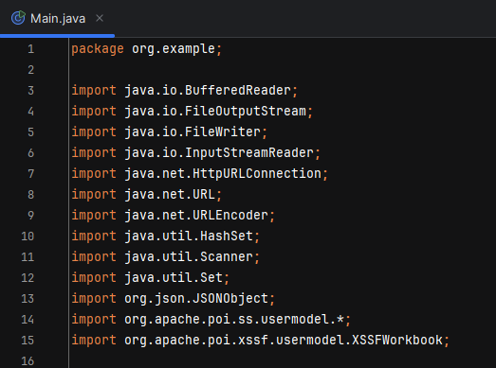

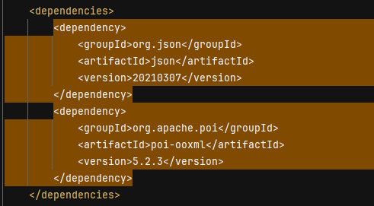

1. Инициализация переменных и создание объекта Workbook:

- Создайте переменные для хранения ключа API и получения названия города от пользователя. Затем создайте объект Workbook для сохранения данных о погоде.

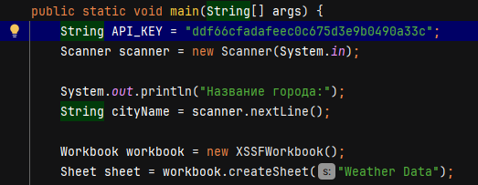

2. Создание заголовков таблицы:

- Определите заголовки столбцов для данных о погоде, таких как город, температура, описание и скорость ветра.

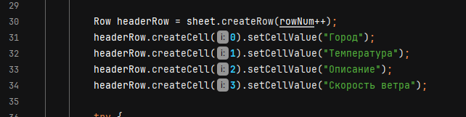

3. Получение данных о погоде:

- Выполните HTTP-запрос к API OpenWeatherMap для получения данных о погоде в введённом городе. Сохраните ответ в формате JSON.

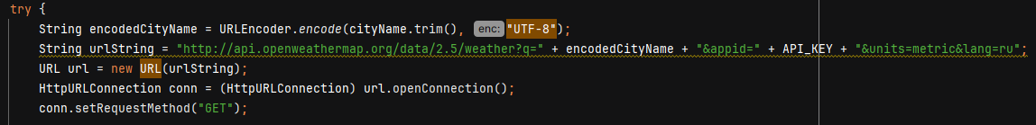

4. Парсинг JSON-ответа и сохранение данных:

- Извлеките данные о городе, температуре, погоде и скорости ветра из JSON-ответа и сохраните их в таблицу Excel.

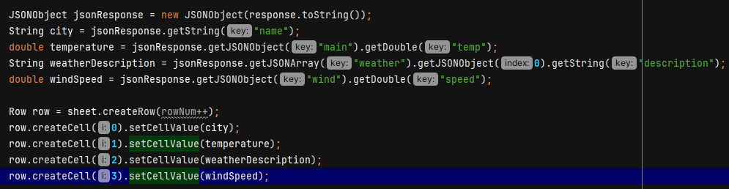

5. Вывод данных и обработка пользовательского выбора:

- Позвольте пользователю выбирать, какие данные о погоде они хотят вывести на экран, и обрабатывайте их выбор. 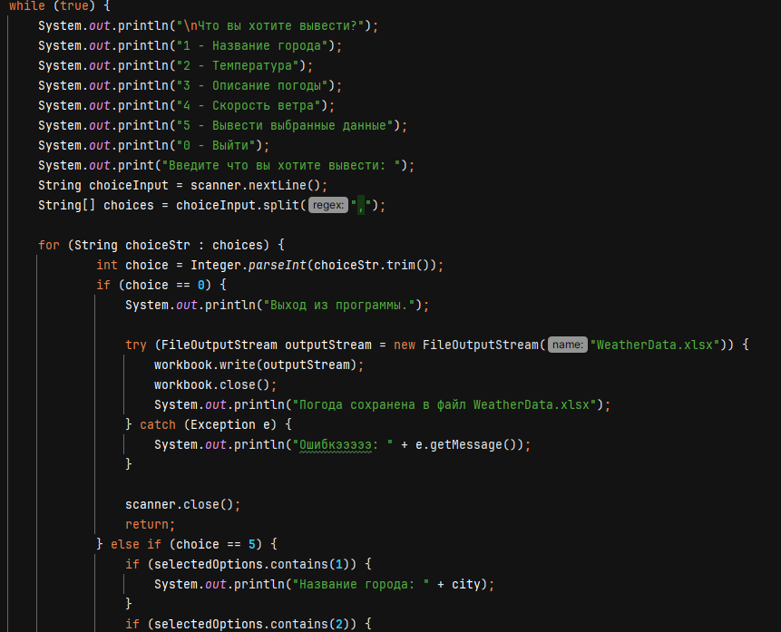

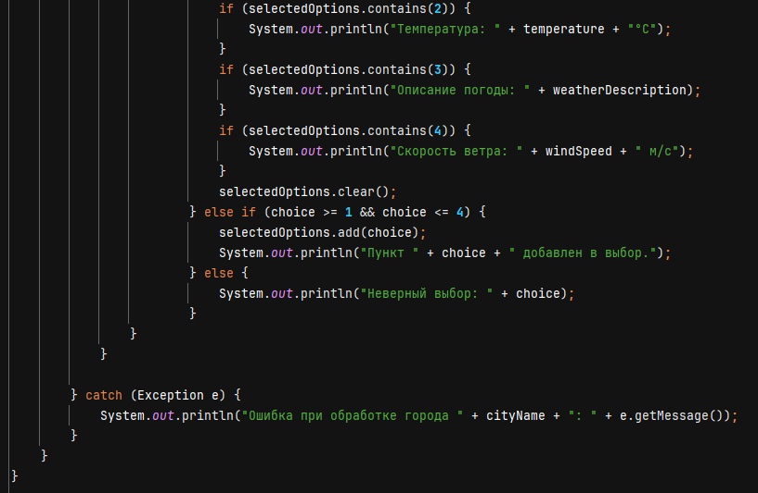

Результат работы:

